基于Socket的应用程序与设备相连（跨单通路由器）
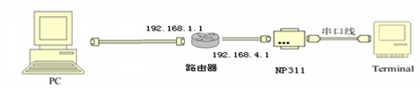
注意：本文档针对的是跨单通路由器(如soho路由)的设置，其它情况请参考相关文档
- 连接示意图

二、准备工作
1、在路由器一端网络的PC机上安装产品驱动程序
2、产品通过HUB或交换机接入路由器另一端网络中，请使用直通线（随产品赠送一条直通线）
3、先将设备连到PC机所在网络中（即示意图中的192.168.1.1网段中），将设备的IP改为设备将使用的网络IP（即示意图中的192.168.4.1网段中）后进行具体设置
三、具体设置
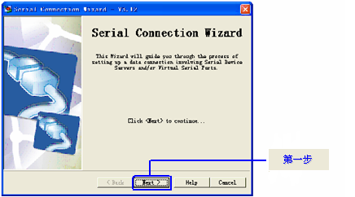

运行PC机上的串口连接向导程序(serial connection wizard)，进入如下的界面，按照如下界面指示一步一步设置。
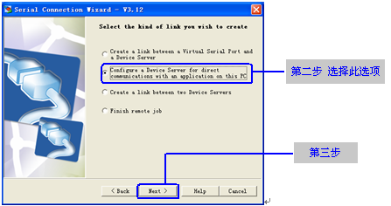
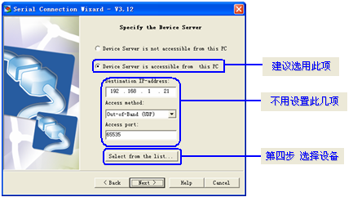
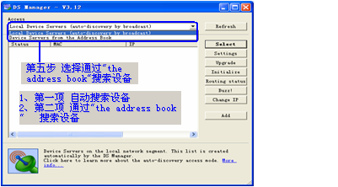
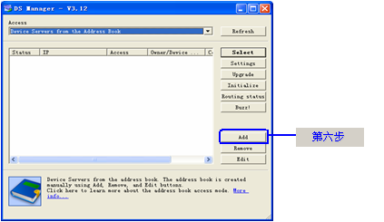

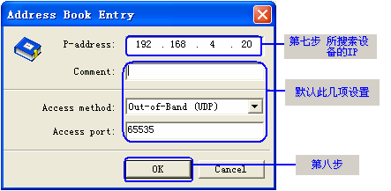
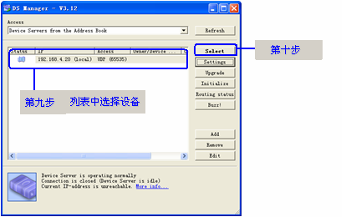
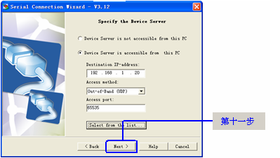

第十二步为工作模式的选择，由于使用的是单通路由器，设备只有两种工作模式：服务器或者客户端。不同的工作模式，设置情况略有不同，设置情况如下：
1、设备处于路由器中只能有设备向外先建立连接的一端

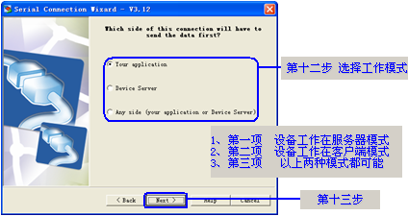
- 设备处于服务器模式
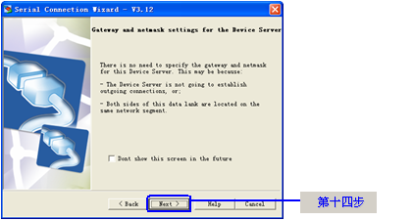
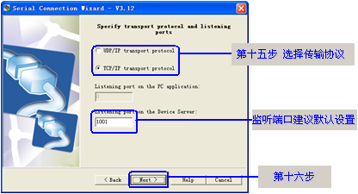
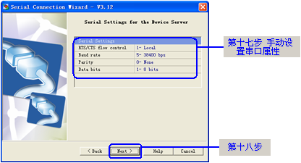
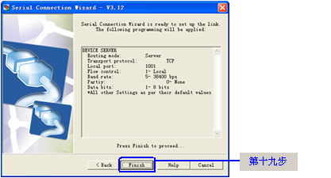
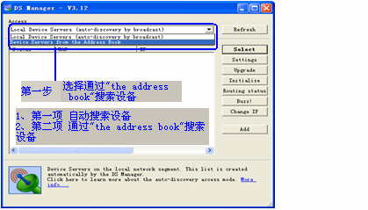
以上设置完后，运行设备管理程序(DS Manager),进入如下界面依照指示完成余下设置过程。

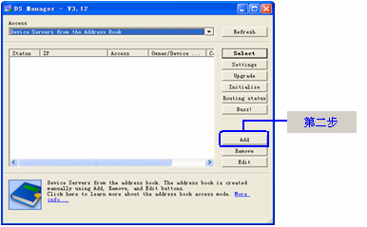
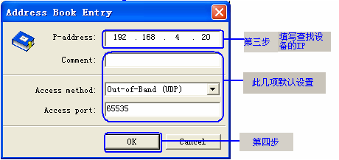
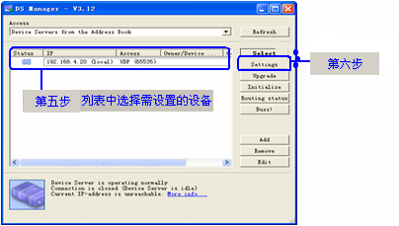

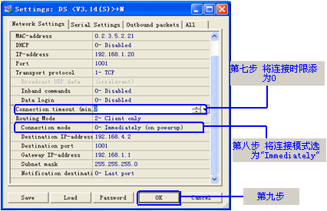
设置完成后，退出设备管理程序(DS Manager),将设备连接到路由器的另一端，设置完成。
(2)设备处于客户端模式

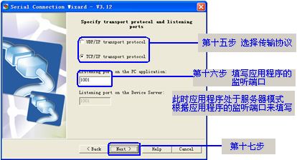
此情况下的设置过程可以依照处于服务器模式时的设置，只是在第十四步后的设置与处于服务器模式时的设置略有不同，设置如下：
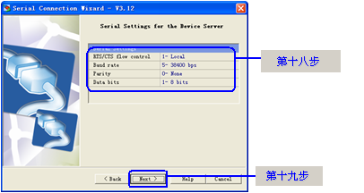
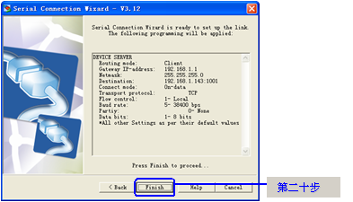
再运行设备管理程序(DS Manager),其设置与处于服务器模式一样。请参考上文。

2、PC处于路由器中只能由PC向外先建立连接的一端

(1)PC处于客户端

此情况下的设置情况与使用双通路由器的情况下的设置情况下相同，请查看“基于Socket应用程序与设备相连(跨双通路由器)”文档。

(2)PC处于服务器

此情况下的设置，只能在应用程序中做处理，有应用程序先发送连接请求到设备。

